***Java的面向对象特性实验二***

**一、个人信息（小作业保留这部分）**

|  |  |
| --- | --- |
| 学号 | 姓名 |
|  |  |

**二、题目**

1. *编写一个宠物商店程序，要求如下：*
2. *假设你拥有一家宠物商店，该店能够寄样一批宠物（用数组存储，用常量设置数组最大值，如10），通过程序实现该宠物商店的宠物管理。*
3. *程序实现具体宠物寄养功能（寄样功能可理解为宠物对象创建，如：用户输入1，表示寄样一只狗；输入2，表示寄样一只猫；输入3，表示创建一只鸟），并在寄样时对该宠物信息登记并命名，最后在内存中保存这些创建的宠物。*
4. *程序提供针对名称的检索功能，即，根据用户提供的名称在寄样的宠物中查找宠物并输出该宠物的类型及创建序号。*
5. *程序提供对宠物的信息输出功能（信息输出，如：喂养序号为1，名称为大黄的宠物狗，可以输出“1 狗 大黄”），可根据类型输出所有类型相同的宠物；并可根据寄样序号，输出该序号之前所有当前在店中寄样的宠物。*
6. *构建所有宠物的父类：Pet，该类中定义宠物的基本属性及方法。*
7. *构建基本宠物类：狗(Dog)、猫(Cat)、鸟(Bird)等。*
8. *可通过多态实现对任意宠物的喂养。*
9. *定义静态方法，该方法可以对传入的对象实例进行判断，并输出该对象实例的类型。*
10. *创建“领走宠物”类，即寄样时间到达后，用户可以领走自己所寄养的宠物。*
11. *构建测试类，该类实现与用户的交互，向用户提示操作信息，并接收用户的操作请求。*

*程序应具有良好的类层次结构，良好的人机交互性能，即：程序应向用户提示功能说明，并可根据用户的功能选择，执行对应的功能，并给出带详细描述信息的最终执行结果。*

**三、题目分析：**

*实现良好人机交互的用户界面：*

*构建界面类，通过System.out.println向用户输出提示信息，并通过Scanner类接收用户输入。*

**四、关键部分程序实现：**

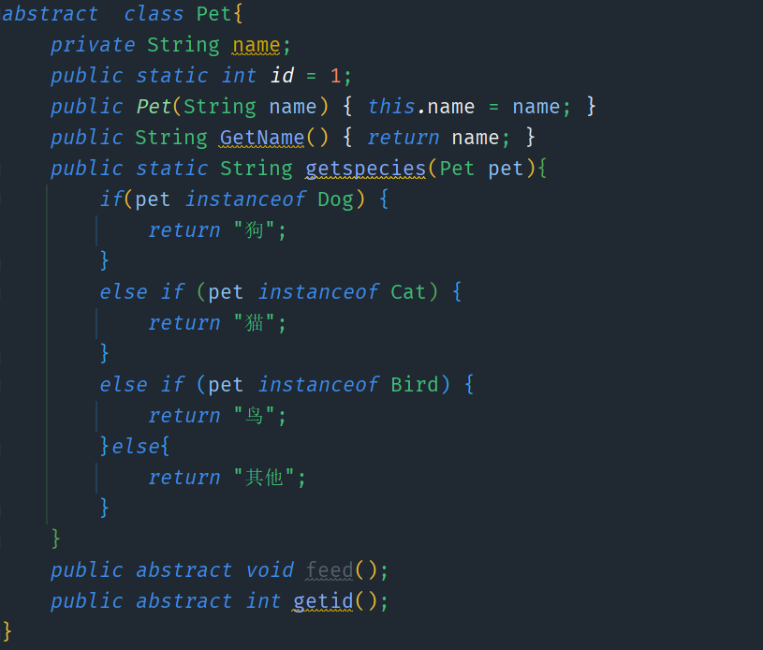

**六、执行结果：**

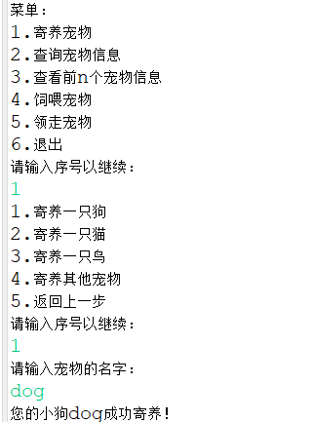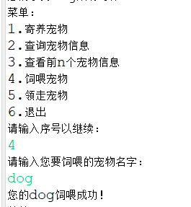

**七、个人总结：**

*通过本次上机练习，进一步理解Java面向对象特性；在程序过程中出现了****Exception in thread “main” java.lang.NoSuchMethodError错误，类外参数，传入类内方法时与类内定义的静态属性同名。会导致主函数报错***